Č E S K Á G Y M N A S T I C K Á F E D E R A C E
Zátopkova 100/2, 160 17 Praha 6, tel.: 242 429 260, e-mail: cgf@gymfed.cz

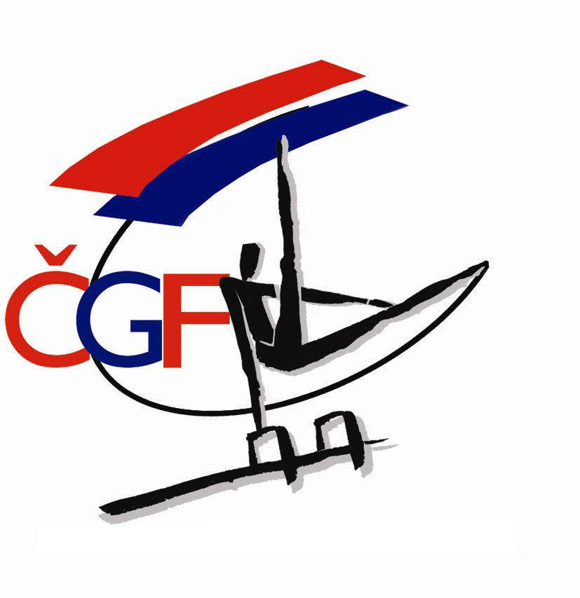

R O Z P I S

II. L I G A D R U Ž S T E V M U Ž Ů
( L l G A M L Á D E Ž E )
2. k o l o

VE SPORTOVNÍ GYMNASTICE

pro rok 2 0 1 5

15.11. 2015

Praha

A/ Všeobecná ustanovení

- Pořadatel: Z pověření ČGF oddíl SK Hradčany.

2. Datum: neděle 15.11. 2015

- Místo: Dlabačov 294/1,118 00 Praha 1
- Činovníci závodu: ředitel závodu, jednatel Alon Hasa
ved. počtářské komise Michal Šotola
lékař MUDr. Luboš Farkaš
ligový komisař Jiří Urbánek
zástupce ČGF Roman Slavík

5. Přihlášky: Uzávěrka přihlášek - 8. 11. 2015

Přihlášky zasílají oddíly SG na přiloženém tiskopisu nejpozději do 8.11. 2015 na adresu ČGF:
Zátopkova 100/2, 160 17 Praha 6
na e-mail cgf@gymfed.cz
a v kopii pořadateli na e-mail skh@atlas.cz

6. Losování: Uskuteční se v neděli 15.11. 2015 v 10:15 hod na technické poradě v místě konání závodu.

7. Ubytování: Pořadatel nezajišťuje.

8. Stravování: Účastníci startují na vlastní náklady.
Rozhodčí delegovaní ČGF obdrží diety.

9. Cestovné: Závodníci a trenéři na vlastní náklady.
ČGF hradí jízdné nominovaným rozhodčím dle „Směrnice ČGF o poskytování cestovních náhrad“ ze dne 21.1. 2015.

10. Závodní kancelář: Bude otevřena v místě konání závodu
v neděli 15. 11. 2015 9.30 - 10.00 hod

B/ Technická ustanovení

11. Předpis: Závodí se podle platných pravidel FIG, Závodního programu mužských složek platného od 31.3. 2014, Soutěžního řádu ČGF a směrnic tohoto rozpisu.

12. Disciplíny: volný šestiboj dle pravidel FIG (viz Závodní program str. 23)

13. Startují: Družstva TJ nebo klubů složená až z 8 závodníků (max. 2 hostující). Na každém nářadí závodí 4 závodníci, 3 nejlepší známky se počítají. Hostování povoleno - max. 2 závodníci, 1 na každém nářadí.
Závodníci ve věku 15 let a mladší (nar. 2000 a ml.)

14. Podmínka účasti: Včas zaslaná soupiska a přihláška oddílem SG a prezence v závodní kanceláři nejpozději do zahájení technické porady.
Registrační průkaz závodníka a platná lékařská prohlídka.
Potvrzení o povolení hostujících závodníků.
Každé družstvo musí zajistit na vlastní náklady 2 rozhodčí min. II. třídy.
V případě nedodržení tohoto požadavku zajistí rozhodčí TKM na náklady příslušného oddílu SG. Oddíl SG zároveň uhradí penále ve výši 500,- Kč.

15. Časový program: neděle 15. 11. 2015
9.30 - 10.00 prezence
10.15 technická porada
10.30 porada rozhodčích
9.45 - 10.45 rozcvičení na závodišti
11.00 - 13.30 z á v o d (společně I. a II. liga)
13.45 vyhlášení výsledků

Pozn.: TKM si vyhrazuje právo změny časového programu.

16. Tituly a ceny: Vítězné družstvo získává titul Mistr ČR pro rok 2015, diplom a každý člen družstva medaili. Družstva na 2. a 3. místě obdrží diplom a každý člen družstva medaili.

C/ Závěrečná ustanovení:

17. Nominace rozhodčích: hlavní rozhodčí J. Urbánek
rozhodčí: A. Bařák, L. Drábek, J. Řádek, M. Uhlíř, M. Vlk

Rozpis je současně pozvánkou pro nominované rozhodčí. V případě, že se nemohou závodu zúčastnit, jsou povinni včas zaslat písemnou omluvu na e-mailovou adresu:

jiurbanek@seznam.cz a v kopii na cgf@gymfed.cz

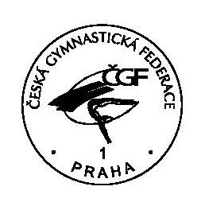

Roman Slavík Alon Hasa
předseda ČGF předseda TKm

V Praze dne 19.10. 2015

Č E S K Á G Y M N A S T I C K Á F E D E R A C E

Zátopkova 100/2, 160 17 Praha 6, tel.: 242 429 260, e-mail: cgf@gymfed.cz

P Ř I H L Á Š K A

na 2. kolo II. ligy družstev mužů ve SG 2015

Oddíl SG . . . . . . . . . . . . . . . . . . . . . . . . . . . . . . . . . . . . . . . . . . . . přihlašuje tyto závodníky:

Příjmení Jméno Ročník narození

1. . . . . . . . . . . . . . . . . . . . . . . . . . . . . . . . . . . . . . . . . . . . . . . . . . . . . . . .

2. . . . . . . . . . . . . . . . . . . . . . . . . . . . . . . . . . . . . . . . . . . . . . . . . . . . . . . .

3. . . . . . . . . . . . . . . . . . . . . . . . . . . . . . . . . . . . . . . . . . . . . . . . . . . . . . . .

4. . . . . . . . . . . . . . . . . . . . . . . . . . . . . . . . . . . . . . . . . . . . . . . . . . . . . . . .

5. . . . . . . . . . . . . . . . . . . . . . . . . . . . . . . . . . . . . . . . . . . . . . . . . . . . . . . .

6. . . . . . . . . . . . . . . . . . . . . . . . . . . . . . . . . . . . . . . . . . . . . . . . . . . . . . . .

7. . . . . . . . . . . . . . . . . . . . . . . . . . . . . . . . . . . . . . . . . . . . . . . . . . . . . . . .

8. . . . . . . . . . . . . . . . . . . . . . . . . . . . . . . . . . . . . . . . . . . . . . . . . . . . . . . .

Rozhodčí:
Příjmení Jméno Kvalifikace

1. . . . . . . . . . . . . . . . . . . . . . . . . . . . . . . . . . . . . . . . . . . . . . . . . . . . . . . .

2. . . . . . . . . . . . . . . . . . . . . . . . . . . . . . . . . . . . . . . . . . . . . . . . . . . . . . . .

Jméno a adresa trenéra:

- . . . . . . . . . . . . . . . . . . . . . . . . . . . . . . . . . . . . . . . . . . . . . . . . . . . . . . . . . . . . . . . . . . . .

- . . . . . . . . . . . . . . . . . . . . . . . . . . . . . . . . . . . . . . . . . . . . . . . . . . . . . . . . . . . . . . . . . . . .

. . . . . . . . . . . . . . . . . . . . . . . . . . . . . . . . . . . . . . . . . . . . . . . . . . . . .
místo, datum podpis vedoucího družstva

Přihlášky zasílejte na adresu ČGF, Zátopkova 100/2, 160 17 Praha 6
na e-mail cgf@gymfed.cz nejpozději do 8.11. 2015 !!!

Č E S K Á G Y M N A S T I C K Á F E D E R A C E
Zátopkova 100/2, 160 17 Praha 6, tel.: 242 429 260, e-mail: cgf@gymfed.cz

SOUPISKA K LIGOVÉ SOUTĚŽI 2015

TJ / klub: . . . . . . . . . . . . . . . . . . . . . . . . . . . . . . . . . . . . . . . . . . . . . . . . . . . . . . . .

Soutěž: I. liga Liga mládeže (II. liga)
1. kolo 1. kolo
2. kolo 2. kolo

Závodníci:

 | Příjmení a jméno | Rodné číslo | Hostování | Potvrzení TKm
1.
2.
3.
4.
5.
6.
7.
8.

Vedoucí družstva: . . . . . . . . . . . . . . . . . . . . . . . . . . . . . . . . . . . . . . . . . . . . . . . . . . . . . . . . .

Kontaktní adresa: . . . . . . . . . . . . . . . . . . . . . . . . . . . . . . . . . . . . . . . . . . . . . . . . . . . . . . . . .

Tel.: . . . . . . . . . . . . . . . . . . . . . . . . . E-mail: . . . . . . . . . . . . . . . . . . . . . . .

. . . . . . . . . . . . . . . . . . . . . . . . . . . . . . . . . . . . . . . . . . . . . . . . . . . . . . . . . . .
místo, datum podpis vedoucího družstva

Přihlášky zasílejte na adresu ČGF, Zátopkova 100/2, 160 17 Praha 6
na e-mail cgf@gymfed.cz nejpozději do 8.11. 2015 !!!

